Московский Авиационный Институт

(Национальный исследовательский университет)

**Факультет прикладной математики и информатики**

**Курсовая работа**

**По курсу**

**«Случайные процессы»**

**По теме**

**«Линейные стохастические дифференциальные системы»**

VI семестр

Студент: Гусева С. Р.

Группа: М8О-301Б-20

Руководитель: Семенихин К. В.

Оценка: ______________

Подпись: ______________

Дата: ______________

Москва 2023

**Содержание**

|  |  |
| --- | --- |
| Постановка задачи …..…….................................................................................... | 3 |
| 1. Приведение уравнения к линейной стохастической дифференциальной системе …………………………………………………………………………… | 4 |
| 2. Определение собственных значений матрицы системы .……........................ | 4 |
| 3. Уравнения метода моментов ...………………….……………………………. | 4 |
| 4. Разностная схема численного интегрирования стохастической системы .... | 6 |
| 5. Траектория и математическое ожидание для каждой компоненты выходного процесса ………………………………….………………………….. | 9 |
| 6. Траектория двумерного процесса ……………………………………………. | 11 |
| Список литературы …………………………………………………………….... | 12 |

**Постановка задачи**

Дано линейное стохастическое дифференциальное уравнение:

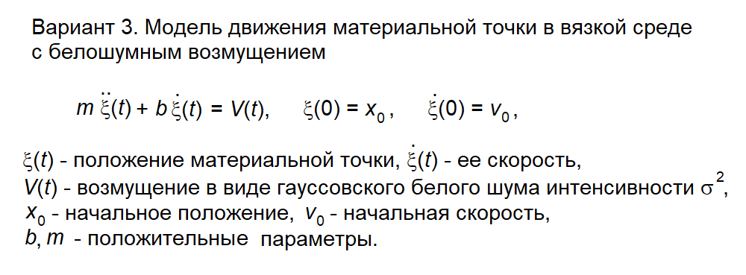

1) Привести это уравнение к линейной стохастической дифференциальной системе с векторным выходом и белошумным входом.

2) Определить собственные значения матрицы системы, с помощью чего сделать вывод об устойчивости системы и наличии стационарного режима у выходного процесса. Дать рекомендацию о выборе шага интегрирования h.

3) Записать уравнения метода моментов для вектора математического ожидания и ковариационной матрицы выходного процесса, а затем численно их решить. При наличии стационарного режима (хотя бы по некоторым координатам) определить аналитически предельные значения моментных характеристик, сравнив их с результатами численного интегрирования.

4) Записать разностную схему численного интегрирования стохастической системы, т.е. рекуррентную схему моделирования выходного процесса на равномерной временной сетке с шагом h.

5) Для каждой компоненты выходного процесса изобразить на одной картинке ее траекторию и математическое ожидание с трубкой радиусом в три средних квадратичных отклонения.

6) Изобразить на плоскости траекторию двумерного процесса.

**1. Приведение уравнения к линейной стохастической дифференциальной системе**

Приведем уравнение к виду

$$\dot{X}=AX+BV\left(t\right).$$

$$X\left(t\right)=\left[\begin{matrix}ξ(t) \\ \dot{ξ}(t)\end{matrix}\right] => \left\{\begin{aligned}\dot{X_{1}}=X_{2} \\ \dot{X_{2}}= -\frac{b}{m}X_{2}+\frac{1}{m}V(t)\end{aligned}\right. =>A=\left[\begin{matrix}0 & 1 \\ 0 & -b/m\end{matrix}\right], B=\left[\begin{matrix}0 \\ 1/m\end{matrix}\right].$$

**2. Определение собственных значений матрицы системы**

Найдем собственные значения $λ$ матрицы системы:

$$\left|A-λI\right|= \left|\begin{matrix}-λ & 1 \\ 0 & -b/m-λ\end{matrix}\right|=-λ\left(-\frac{b}{m}-λ\right)=0 => \left\{\begin{aligned}λ=0, \\ λ=-\frac{b}{m}\end{aligned}\right..$$

Как мы видим, собственные значения матрицы системы имеют отрицательные вещественные части, т. е. система ассимптотически устойчива по Гурвицу.

**3. Уравнения метода моментов**

Запишем уравнения метода моментов для полученной системы:

$m_{x}\left(t\right)=M\left[X\left(t\right)\right]=\left[\begin{matrix}m_{ξ\left(t\right)} \\ m_{\dot{ξ}\left(t\right)}\end{matrix}\right]$,

$K_{x}\left(t\right)=cov\left[X\left(t\right), X\left(t\right)\right]=\left(\begin{matrix}D_{ξ} & cov\left[ξ\left(t\right), \dot{ξ}\left(t\right)\right] \\ cov\left[ξ\left(t\right), \dot{ξ}\left(t\right)\right] & D_{\dot{ξ}}\end{matrix}\right)$*.*

Составим систему уравнений:

$$\left\{\begin{aligned}{\dot{m}}_{x}=Am_{x} \\ {\dot{K}}_{x}=AK_{x}+K_{x}A^{T}+B{σ^{2}B}^{T}\end{aligned}\right.$$

Получили систему уравнений, которую необходимо решить.

1. $\left\{\begin{aligned}{\dot{m}}_{ξ}=m_{\dot{ξ}} \\ {\dot{m}}_{\dot{ξ}}=-\frac{b}{m}m_{\dot{ξ}}\end{aligned}\right.$, используя начальные условия $\begin{matrix}m_{ξ}(0)=x_{0} \\ m_{\dot{ξ}}(0)=v_{0}\end{matrix}$, получим:

$${\dot{m}}_{\dot{ξ}}=-\frac{b}{2m}m_{\dot{ξ}}=> m_{\dot{ξ}}=С_{1}e^{-\frac{b}{m}t}.$$

Подставим полученное выражение в первое уравнение системы. Тогда общий вид решения системы будет:

$$m_{ξ}={-\frac{m}{b}С}_{1}e^{-\frac{b}{m}t}+C_{2}.$$

Найдем $С_{1}$ и $С_{2}$ из начальных условий:

$$\begin{matrix}m_{ξ}(0)={{-\frac{m}{b}С}_{1}+ С_{2}=x}_{0} \\ m_{\dot{ξ}}(0)={-\frac{b}{m}\left(-\frac{m}{b}\right)С_{1}=v}_{0}\end{matrix}=> \begin{matrix}C_{1}=v_{0} \\ C_{2}=x_{0}+\frac{m}{b}v_{0}\end{matrix}$$

Таким образом получили решение системы:

$$m_{ξ}=\frac{m}{b}\left(1-e^{-\frac{b}{m}t}\right)v_{0}+x_{0}.$$

1. Пусть $k=cov\left[ξ\left(t\right), \dot{ξ}\left(t\right)\right]$. Тогда

$AK_{x}= \left[\begin{matrix}0 & 1 \\ 0 & -b/m\end{matrix}\right]\left(\begin{matrix}D_{ξ} & k \\ k & D_{\dot{ξ}}\end{matrix}\right)=\left(\begin{matrix}k & D_{\dot{ξ}} \\ -\frac{b}{m}k & -\frac{b}{m}D_{\dot{ξ}}\end{matrix}\right)$,

$BB^{T}=\left[\begin{matrix}0 \\ 1/m\end{matrix}\right]\left[\begin{matrix}0 & 1/m\end{matrix}\right]=\left(\begin{matrix}0 & 0 \\ 0 & \frac{1}{m^{2}}\end{matrix}\right)$*,*

$K_{x}A^{T}= \left(\begin{matrix}D_{ξ} & k \\ k & D_{\dot{ξ}}\end{matrix}\right)\left[\begin{matrix}0 & 0 \\ 1 & -b/m\end{matrix}\right]=\left(\begin{matrix}k & -\frac{b}{m}k \\ D_{\dot{ξ}} & -\frac{b}{m}D_{\dot{ξ}}\end{matrix}\right)$.

${\dot{K}}_{x}=\left(\begin{matrix}k & D_{\dot{ξ}} \\ -\frac{b}{m}k & -\frac{b}{m}D_{\dot{ξ}}\end{matrix}\right)+\left(\begin{matrix}k & -\frac{b}{m}k \\ D_{\dot{ξ}} & -\frac{b}{m}D_{\dot{ξ}}\end{matrix}\right)+\left(\begin{matrix}0 & 0 \\ 0 & \frac{σ^{2}}{m^{2}}\end{matrix}\right)=\left(\begin{matrix}2k & D_{\dot{ξ}}-\frac{b}{m}k \\ D_{\dot{ξ}}-\frac{b}{m}k & \frac{σ^{2}}{m^{2}}-2\frac{b}{m}D_{\dot{ξ}}\end{matrix}\right)$, тогда

$$\left\{\begin{aligned}{\dot{D}}_{ξ}=2k, \\ {\dot{D}}_{\dot{ξ}}=\frac{σ^{2}}{m^{2}}-2\frac{b}{m}D_{\dot{ξ}}, \\ \dot{k}=D_{\dot{ξ}}-\frac{b}{m}k.\end{aligned}\right. => \left\{\begin{aligned}D_{ξ}=2kt+x_{0}, \\ D_{\dot{ξ}}=v_{0}e^{-2\frac{b}{m}t}+\frac{σ^{2}}{m^{2}}, \\ k=\frac{m}{b}\left(v_{0}\left(e^{-2\frac{b}{m}t}-e^{-\frac{b}{m}t}\right)+\frac{σ^{2}}{m^{2}}\left(1-e^{-\frac{b}{m}t}\right)\right).\end{aligned}\right.$$

Тогда:

$$D_{ξ}=2t\frac{m}{b}\left(v_{0}\left(e^{-2\frac{b}{m}t}-e^{-\frac{b}{m}t}\right)+\frac{σ^{2}}{m^{2}}\left(1-e^{-\frac{b}{m}t}\right)\right)+x_{0}.$$

Таким образом получили решение системы, составленной из уравнений метода моментов:

$$\left\{\begin{aligned}m_{ξ}=\frac{m}{b}\left(1-e^{-\frac{b}{m}t}\right)v_{0}+x_{0}, \\ D_{ξ}=2t\frac{m}{b}\left(v_{0}\left(e^{-2\frac{b}{m}t}-e^{-\frac{b}{m}t}\right)+\frac{σ^{2}}{m^{2}}\left(1-e^{-\frac{b}{m}t}\right)\right)+x_{0}.\end{aligned}\right.$$

**4. Разностная схема численного интегрирования стохастической системы**

Воспользуемся *Методом Эйлера*:

$$\dot{X}=AX+BV\left(t\right).$$

$$X\left(t\right)=\left[\begin{matrix}ξ(t) \\ \dot{ξ}(t)\end{matrix}\right] , A=\left[\begin{matrix}0 & 1 \\ 0 & -b/m\end{matrix}\right], B=\left[\begin{matrix}0 \\ 1/m\end{matrix}\right].$$

$$X\left(t_{n+1}\right)=X\left(t_{n}\right)+\underset{приращения}{\underbrace{\int_{t_{n}}^{t_{n+1}}{(AX\left(s\right)+BV\left(s\right)ds}}}$$

$$X\left(t_{n+1}\right)=X\left(t_{n}\right)+AX\left(t_{n}\right)h+BU_{n+1},$$

$$\int_{t_{n}}^{t_{n+1}}{dW\left(s\right)}=\int_{t_{n}}^{t_{n+1}}{V\left(s\right)ds}=U_{n+1} \sim N\left(0, σ^{2}h\right).$$

$${\tilde{U}}_{n}\sim N\left(0, 1\right)=>U_{n}=σ\sqrt{h}{\tilde{U}}_{n}.$$

Таким образом получим формулу:

$$X\left(t_{n+1}\right)=X\left(t_{n}\right)+AX\left(t_{n}\right)h+B\left(σ\sqrt{h}{\tilde{U}}_{n}\right).$$

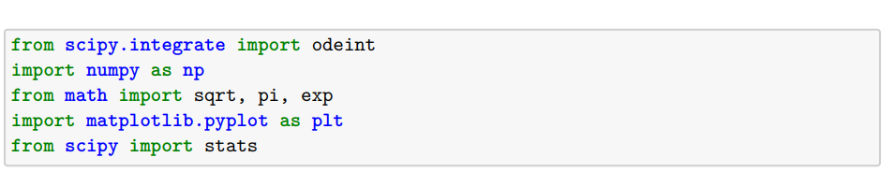

Для начала зададим параметры:

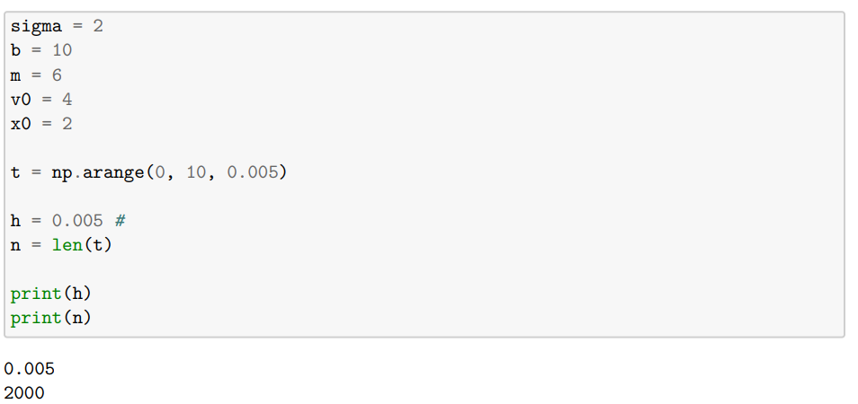

Здесь параметры: sigma – интенсивность Гауссовского белого шума, m, b, v0, x0 – масса материальной точки, коэффициент вязкости, начальные скорость и положение точки соответственно, h – шаг интегрирования.

Теперь смоделируем Гауссовский белый шум:

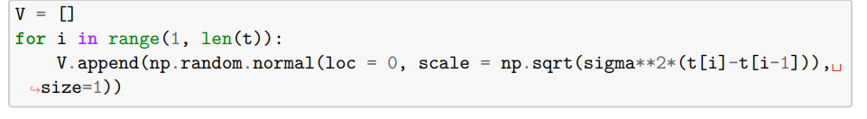

Зададим матрицу A и вектор-столбец B и выведем их значения:

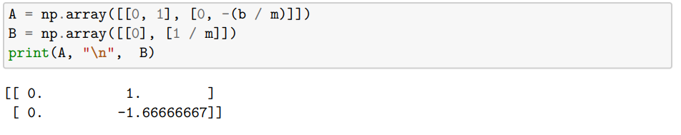



Смоделируем входной процесс и выведем его начальные значения:

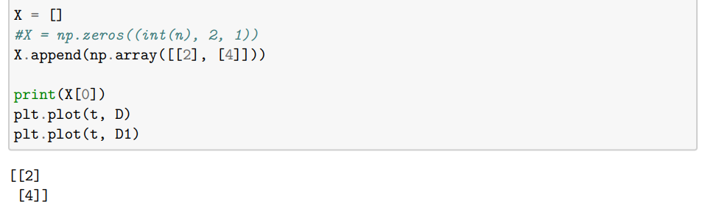

Теперь приступим к программированию метода эйлера сначала для шага h:



Разойдиним первую компоненту входного процесса и вторую для более удобной работы с ними. И выведем графики каждой компоненты:

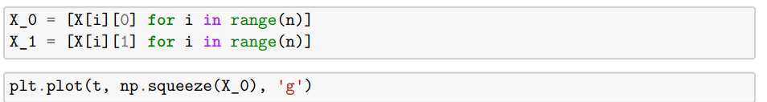

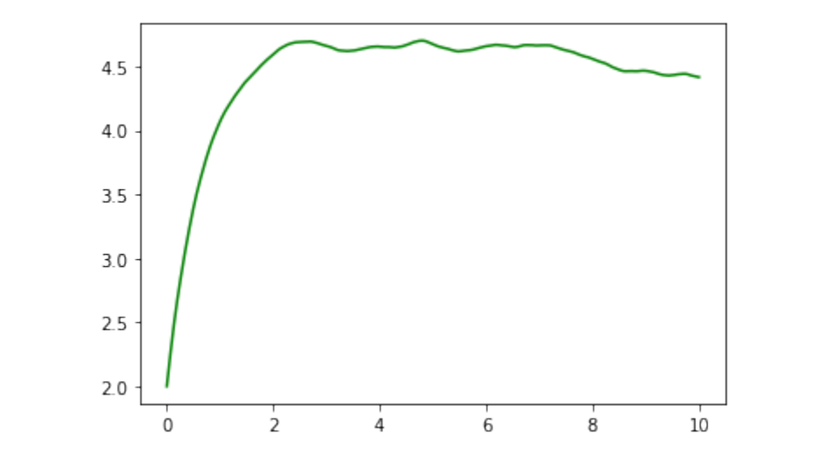



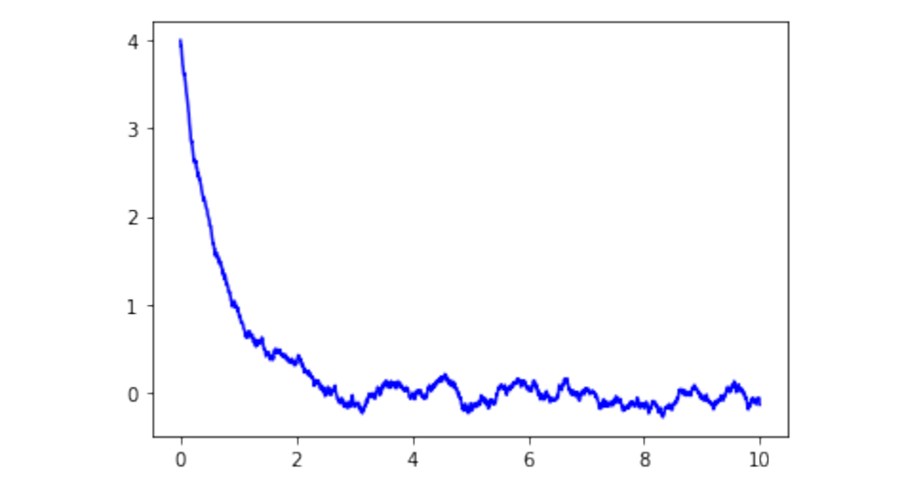

Теперь используем метод эйлера для шага интегрирования равного h/4:

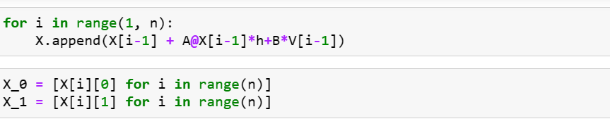

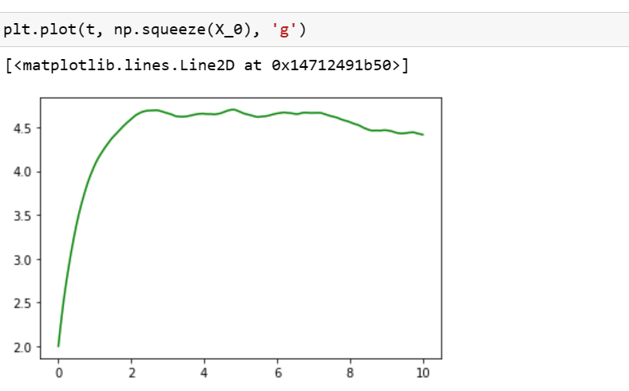

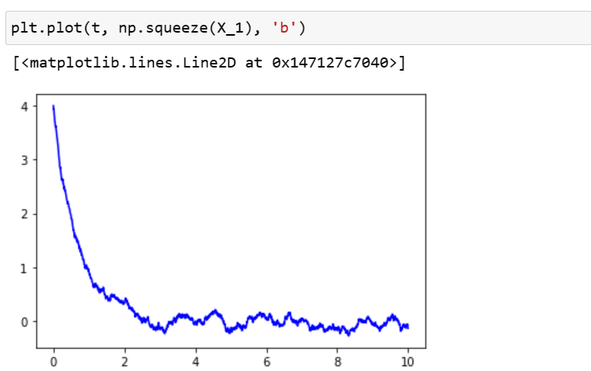

**5. Траектория и математическое ожидание для каждой компоненты выходного процесса**

Теперь выведем для каждой компоненты мат ожидания и трубку радиусом 3sigma:

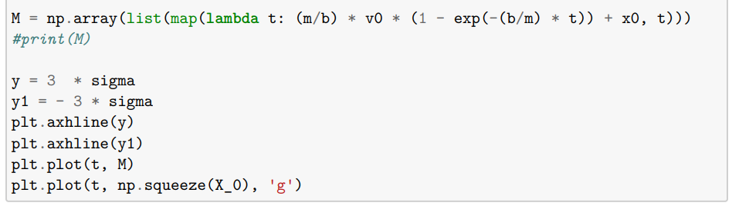

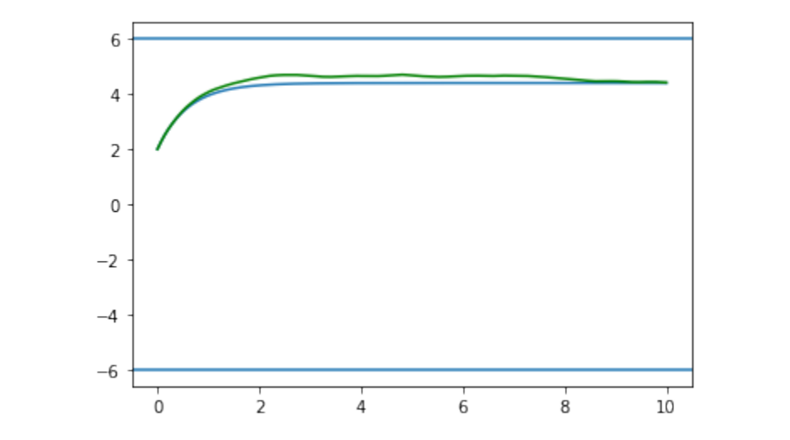

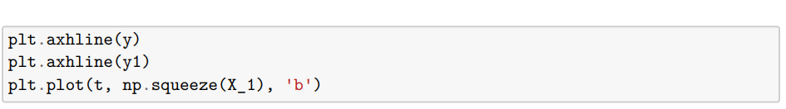

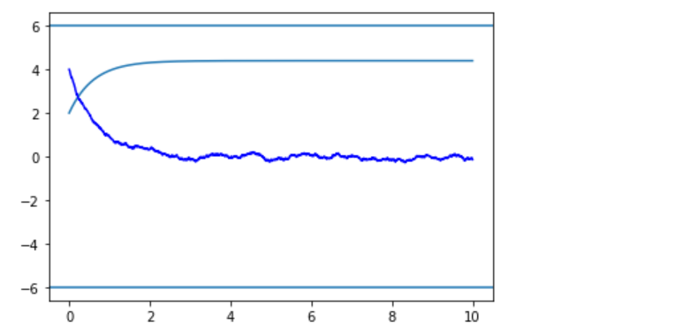

**6. Траектория двумерного процесса**

Выведем траекторию двумерного массива, присвоив первые компаненты вектору x, а вторые – y:

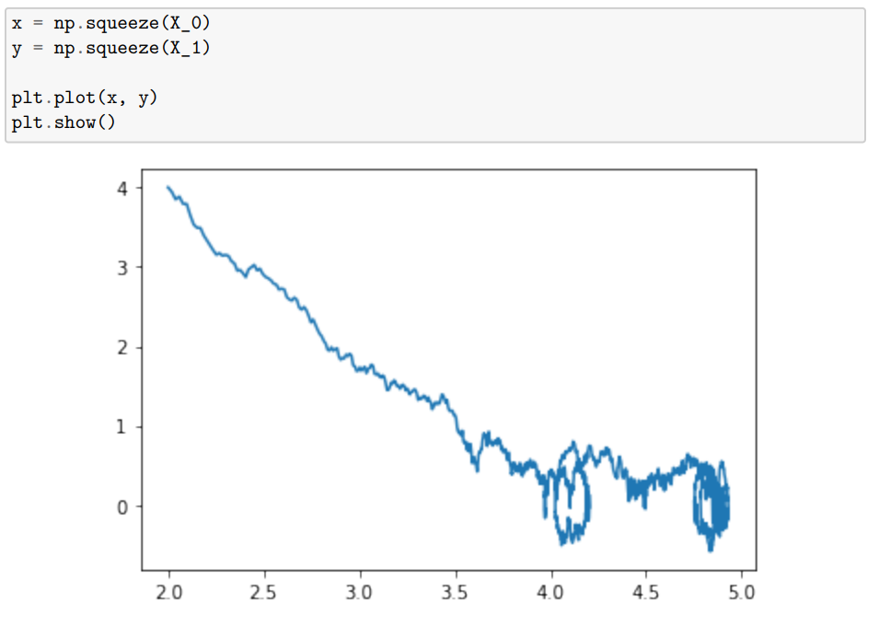

**Список литературы**

1. Льюнг Л. *Идентификация систем. Теория для пользователя.* М.: Наука, 1991.
2. Марпл С. Л. *Цифровой спектральный анализ и его приложения.* М: Мир, 1990.
3. Сейдж Э.П., Мелса Дж.Л. *Идентификация систем управления.* М.: Наука, 1974.